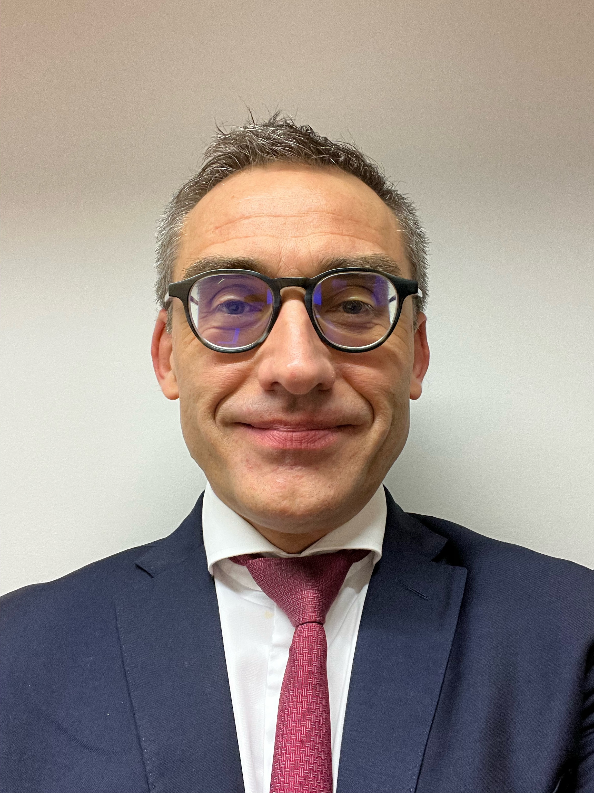

Bruno Pic

06 34 17 26 97 bruno.pic1970@gmail.com 17 rue Castagnary 75015 Paris

Profil
Plus de 25 ans d’expérience me permettent de répondre à l’exigence de missions avec un haut niveau d’autonomie, à des missions basées sur les métiers de l’assurance ainsi qu’à des missions de management d'entités.

Expérience

Directeur du marche de l’assurance et de la protection sociale, Niji, paris — 2024-aujourd’hui
Pilotage commercial d’une équipe de 5 commerciaux (+2M€ sur un CA 2023 de 10M€, 3 nouveaux clients, création d’une offre sur les OAV) - Clients : Malakoff Humanis, ag2r, Apical, Verlingue

Directeur du marche de la protection sociale, Sopra steria — 2022-2024
Animation d’une équipe de 3 commerciaux et de deux avant ventes (+10M€ sur un CA 2021 de 25M€) - Clients : ag2r, Malakoff Humanis, Klesia, Apicil

Directeur pole banque & assurance et de l’innovation, apside, paris — 2020-2022
Manager le P&L de l’équipe parisienne Banque & Assurance (200 consultants, 8 commerciaux, 2 RH, 2 assistantes) - Transformation du business model global (Résultats : +10 consultants, +5M€ sur un CA 2019 de 18M€ avec une marge améliorée de 10%) - Clients : SG, BNPP, Generali, Allianz, MAIF, AEMA

Directeur pôle conseil, Sodifrance, paris — 09/2019-12/2019
Créer la structure conseil de Sodifrance en démarrant sur le marche de la Banque et de l’Assurance

Directeur associe, creative consulting, RENNES — 2017-2019
Création de la filiale conseil de Creative Ingénierie (Résultats 15 consultants recrutés et avec une mission, CA 2019 2 M€) - Clients : Mutavie (Macif Vie), Arkea, Suravenir, Verlingue, MAIF.

manager, WAVESTONE, NANTES — 2015-2017
Responsable d’une équipe de 2 consultants (Gain de trois missions longues à la MAIF, KEREIS, Suravenir)

Agent general, mutuelle de poitiers & courtier, RENNES — 2005-2015
Reprise de l’agence rennaise de la Mutuelle de Poitiers et Création du cabinet de courtage Continuum pour les risques d’entreprise (Résultats pour l’agence Mutuelle de Poitiers +10% de clients et 25% en CA sur les 10 ans, pour le cabinet en 6 ans un CA de 300K€).

Directeur, UNILOG, TOURS — 2001-2005
Directeur Commercial de la Business Division WEST (20 commerciaux) & Directeur P&L Région Centre (Résultats : croissance annuelle moyenne de 5% de la BD et de 8% de la Région Centre) - Clients : MINEFI, SNCF, La Poste, MAIF, MACIF, ARKEA, Malakoff Humanis, ag2r, COVEA.

Directeur d’agence, COFRAMI, TOUrs — 1999-2001
Création de l’agence de Tours (Résultats : 15 consultants recrutés, 5 clients ouverts (Thales, MBDA, Magneti Marelli, MAAF, Mutuelle de Poitiers).

COMMERCIAL, Bull, Tours — 1994-1999
Commercial Banque et Assurance (Résultats : 4 ans sur 5 à plus de 110% des objectifs) - Clients : Crédit Agricole, Caisse d’épargne, Banque Populaire, MAIF, MAAF, MMA, GMF, Mutuelle de Poitiers, CNP, ….).

Études
ENSEIRB, Bordeaux, Ingénieur — 1994
IAE, Bordeaux - 1994
Docteur, Bordeaux, Mathématiques - 1998

Passions
Voyages - Lecture - Sports (Rugby, Voile, Squash, Tennis)

Références
Dominique Charrieau, DG BD Ouest, 0611707657 - Pierre Gauthier, Président groupe Apside, 0635527839 - Jean François Crosnier, DG Région Bull, 0614440165 - Olivier Désert, DG Mutuelle de Poitiers, 0549374937

